NGÂN HÀNG NHÀ NƯỚC  VIỆT NAM  CỤC CÔNG NGHỆ TIN HỌC  Số: 129/CNTH6  V/v Dọn dẹp hộp thư điện tử và thông báo mức giới hạn dung lượng thư điện tử NHNN. | CỘNG HÒA XÃ HỘI CHỦ NGHĨA VIỆT NAM  Độc lập – Tự do – Hạnh phúc  Hà Nội, ngày 10 tháng 02 năm 2017

Kính gửi: | - Các Đơn vị, Vụ, Cục Ngân hàng Trung ương;  - Ngân hàng Nhà nước chi nhánh tỉnh, thành phố.

Để đảm bảo việc sử dụng có hiệu quả, tiết kiệm tài nguyên lưu trữ của hệ thống thư điện tử NHNN, Cục Công nghệ tin học (CNTH) thông báo hạn mức dung lượng áp dụng cho hộp thư điện tử NHNN (sau đây gọi tắt là hộp thư) của các cá nhân và tổ chức thuộc NHNN bao gồm 3 mức như sau:
- Mức 1 - Hạn mức 1,5GB/hộp thư: Dành cho hộp thư của lãnh đạo đơn vị và các hộp thư của tổ chức.
- Mức 2 - Hạn mức 1GB/hộp thư: Dành cho hộp thư của lãnh đạo cấp phòng.
- Mức 3 - Hạn mức 500MB/hộp thư: dành cho tất cả hộp thư không thuộc đối tượng quy định tại Mức 1 và Mức 2.
Sau khi thiết lập chính sách hộp thư theo các mức trên, nếu dung lượng thực tế đang sử dụng của hộp thư lớn hơn hạn mức mới được thiết lập (một trong 03 mức trên) thì người dùng không thể gửi/nhận thư bằng hộp thư đó. Do đó, để không ảnh hưởng tới việc gửi/nhận thư điện tử, Cục CNTH đề nghị Quý đơn vị thông báo đến toàn bộ người dùng tại đơn vị thực hiện dọn dẹp hộp thư để giảm dung lượng đang sử dụng về dưới hạn mức nêu trên trước ngày 03/3/2017. Người dùng có thể tham khảo hướng dẫn dọn dẹp hộp thư tại Phụ lục 01 (Đính kèm).
Hạn mức mới của các hộp thư theo 3 mức trên có hiệu lực kể từ ngày 04/3/2017.

Ngoài ra, do đặc thù công việc hoặc khi có thay đổi về vị trí công tác, nếu hộp thư nào cần thay đổi hạn mức dung lượng (tối đa không quá 1,5GB/01 hộp thư) thì Thủ trưởng đơn vị quản lý người dùng gửi đề xuất thay đổi hạn mức dung lượng cho hộp thư đó theo Mẫu 07 (đính kèm) và chịu trách nhiệm về đề xuất này.
Mọi thắc mắc trong quá trình thực hiện đề nghị liên hệ: Bộ phận HelpDesk Cục CNTH, số điện thoại: 04.32595986, IP Phone: 048888, địa chỉ thư điện tử hotrotinhoc@sbv.gov.vn.
Trân trọng cảm ơn sự quan tâm phối hợp của Quý đơn vị./.
Nơi nhận:  - Như trên;  - Cục Trưởng (để b/c);  - Chi Cục CNTH (để p/h);  - Lưu CNTH/CNTH6 | KT.CỤC TRƯỞNG  PHÓ CỤC TRƯỞNG  Đoàn Thanh Hải

CỘNG HÒA XÃ HỘI CHỦ NGHĨA VIỆT NAM
Mẫu 07
Độc lập – Tự do – Hạnh phúc

ĐỀ XUẤT THAY ĐỔI DUNG LƯỢNG HỘP THƯ ĐIỆN TỬ NHNN

Kính gửi: Cục Công nghệ tin học
Địa chỉ: 64 Nguyễn Chí Thanh – Đống Đa – Hà Nội

Tên Đơn vị:………………………………………………………………...
Địa chỉ: …………………………………………………………………….
Điện thoại: …………………………………………………………………
Đề nghị Cục Công nghệ tin học thay đổi mức giới hạn dung lượng cho các hộp thư điện tử của tổ chức, cá nhân sau:
- Tổ chức:
TT | Tên đơn vị  (Vụ, Cục, phòng,…) | Tài khoản định danh NHNN | Lý do đề xuất thay đổi hạn mức dung lượng | Hạn mức dung lượng đề xuất
- Cá nhân:

TT | Họ tên đầy đủ | Chức vụ/Phòng | Tài khoản định danh NHN | Lý do đề xuất thay đổi hạn mức dung lượng | Hạn mức dung lượng đề xuất
Chúng tôi cam kết khai thác sử dụng thư điện tử đúng theo quy định của NHNN.
Đăng ký nhận kết quả xử lý qua email: <tên hộp thư>@sbv.gov.vn
………. , Ngày... tháng… năm…..
Thủ trưởng đơn vị
Phụ lục 01
Hướng dẫn các cách dọn dẹp hộp thư điện tử
Hộp thư điện tử cũng ghống như ngôi nhà nhỏ của bạn vậy, nếu bạn tổ chức, sắp xếp hợp lý, dọn dẹp gọn gàng, vứt bớt những thư không cần dùng thì việc quản lý và tìm kiếm mọi thứ sẽ dễ dàng hơn. Do đó người dùng nên có thói quen dọn dẹp hộp thư của mình. Đặc biệt, trong thời gian này, nếu kiểm tra dung lượng hộp thư lớn hơn hạn mức dung lượng cho phép thì người dùng cần phải dọn ngay trước ngày 03/03/2017. Các kiểm tra dung lượng hộp thư như sau:
- Kích vào biểu tượng Setting của Email, chọn Option:
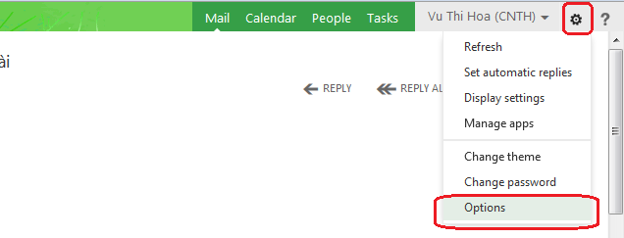
- Tại đây người dùng sẽ nhìn thấy dung lượng thực tế mà mình đã dùng:
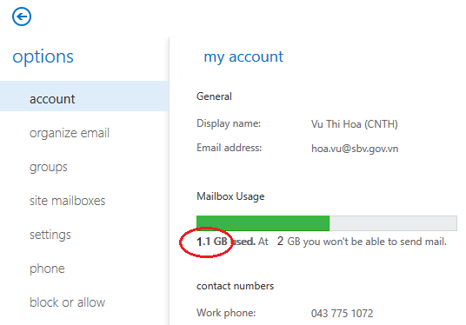
Nếu dung lượng này lớn hơn dung lượng giới hạn sắp được áp dụng (từ ngày 04/03/2017) thì người dùng cần thực hiện dọn dẹp hộp thư để dung lượng sử dụng thấp hơn 90% dung lượng giới hạn. Cụ thể hướng dẫn dọn dẹp hộp thư như sau:
- Xóa bớt các thư không còn sử dụng
Người dùng cần xóa bớt các thư không còn sử dụng, người dùng cần xóa đi để không những giải phóng dung lượng, giúp cho việc mở hộp thư nhanh hơn mà còn giúp cho hộp thư của người dùng nhìn đỡ rối và dễ quản lý hơn. Sau khi xóa xong trong Inbox, Send Item,… người dùng cần lưu ý Empty Delete Items, Empty Junk - Email.
- Đặt thời gian tự động xóa cho các thư
Đối với các thư người dùng thấy không quan trọng nhưng vẫn muốn lưu trữ trong một khoảng thời gian nhất định để đề phòng có thể dùng đến thì có thể làm như sau: Kích chuột phải vào thư đó
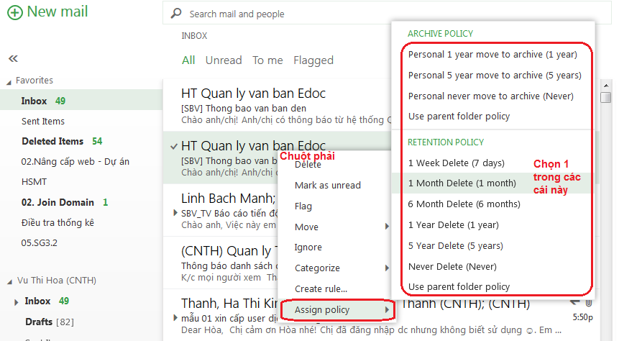
Sau đó Thư đó sẽ tự động bị xóa hoặc đưa về Archve theo thời hạn người dùng đã thiết lập. Cách này không làm giảm dung lượng ngay lập tức nhưng đây là cách hữu hiệu trong quản lý hộp thư giúp tự động xóa bỏ các thư không còn nhu cầu sử dụng.
- Cắt File đính kèm về máy (thực hiện trên Ứng dụng MS Outlook)
Việc gia tăng dung lượng nhanh chóng chủ yếu do các File đính kèm theo thư. Với các Thư có File đính kèm lớn mà người dùng không muốn xóa đi thì có thể cắt File đính kèm về máy và thư vẫn được lưu trữ trên hộp thư của người dùng. Cụ thể như sau:
Bước 1: Tải File đính kèm về máy (VD: Kích chuột phải chọn save target as,….) rồi chọn vị trí lưu File, cách chọn địa điểm lưu trữ do người dùng tự tổ chức theo thói quen sử dụng của cá nhân.
Bước 2: Xóa File đính kèm ra khỏi Message
Ở giao diện xem chi tiết một thư, kích chuột phải vào File đính kèm và chọn Remove Attachment:
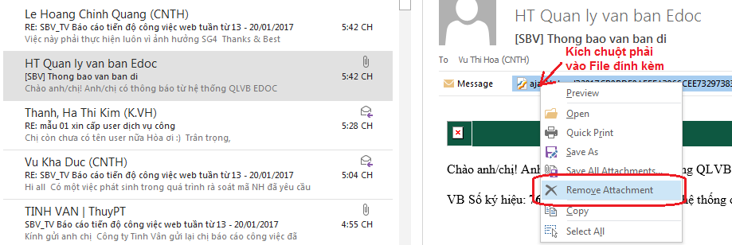
- Tải các thư cũ về lưu trữ trên máy cá nhân (thực hiện trên Ứng dụng MS Outlook):
Sử dụng chức năng AutoArchive của Microsoft Outlook để tự động lưu trữ thư cũ về máy. Cụ thể như sau:
Nhấp chuột vào File chọn Options.
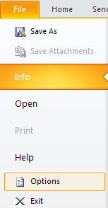
Nhấp chuột vào Advanced và sau đó nhấp chuột vào nút AutoArchive Settings.
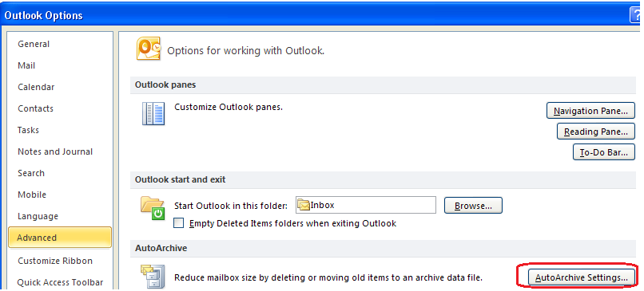
Hộp thoại Auto Archive hiển thị.
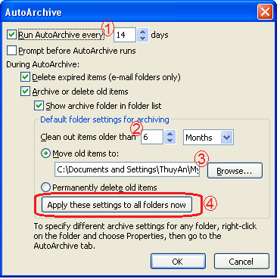
- Chỗ (1) là số ngày định kỳ chạy AutoArchive, người dùng không cần thay đổi con số này
- Chỗ (2) để xác định các mail vượt quá thời gian này sẽ được đưa về Archive (thời gian này thông thường là 6 tháng. Người dùng có thể thay đổi tùy thuộc vào nhu cầu sử dụng của cá nhận, nếu lưu lượng gửi nhận hàng ngày lớn thì nên giảm thời gian này xuống.
- Chỗ (3) là vị trí lưu các thư từ cũ này, thường mặc định là C:\....\My Document\.... tuy nhiên nếu để trên ổ C thì khi cài lại Window người dùng có thể vô tình làm mất mail. Cách an toàn nhất là kích vào nút Browse và tìm vị trí lưu trên một thư mục trên ổ D để đảm bảo các thư được lưu trữ lâu dài.
- Chỗ (4): Kích chọn “Apply these settings to all folders now” để chạy Auto Achive luôn.
Nếu người dùng sử dụng Outlook trên 2 máy khác nhau (VD máy cơ quan và máy laptop ở nhà) thì nên thống nhất chỉ chạy Archive trên 1 máy nhất định (VD máy cơ quan) và sau mỗi lần Archve, người dùng có thể copy file Archive (.pst) từ máy vừa chạy Archive rồi Paste sang thay thế File .pst tương ứng máy kia thì sẽ đọc được những thư cũ từ outlook trên cả 2 máy như nhau.

File mềm hướng dẫn này được đăng tải trên mục Trao đổi thư của Cổng TTĐT NHNN. Cục CNTH sẽ tiếp tục cập nhật hướng dẫn giải quyết các vấn đề phát sinh trong quá trình thực hiện.
Hướng dẫn cài đặt Outlook được đăng tải trên mục Trao đổi thư của Cổng TTĐT NHNN.

